泸州市兴泸远大建筑科技有限公司
保利住宅、租赁房及配套设施项目PC构件物流运输

招
标
公
告

泸州市兴泸远大建筑科技有限公司
2020年3月
第一章 招标邀请函
为满足本项目运输需要，现以公开招标的方式确定该项目所需的PC构件物流运输服务，诚邀符合招标要求的单位参加。
一、招标范围及情况：
1、PC构件情况、车次及车型：
序号 | 产品类型 | 总体积（m3） | 选用车辆 | 备注
1 | 楼板 | 942 | 13米拖挂车 | 车辆要求保足拖板长度，货物宽度不超过3米，拖板四周不能有围栏，严格按照公司要求选用绑带进行绑扎
 | 合计 | 942
2、发运时间：预计发运时间为2020年3月31日, 具体时间以我公司通知为准。
3、交货地点：成都市武侯区万盛路68号。
4、初步预定运输路线：从蓝田经绕城路到泸州港，在泸州港上高速，经蓉遵高速行驶至成都武侯区，经成都绕城高速行驶至保利住宅、租赁房及配套设施项目工地，全程300公里，预计行驶时间6小时。（具体运输路线可由中标申请人提出，我公司审核后实施）。
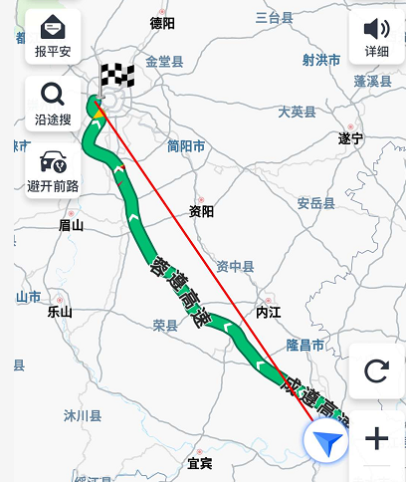
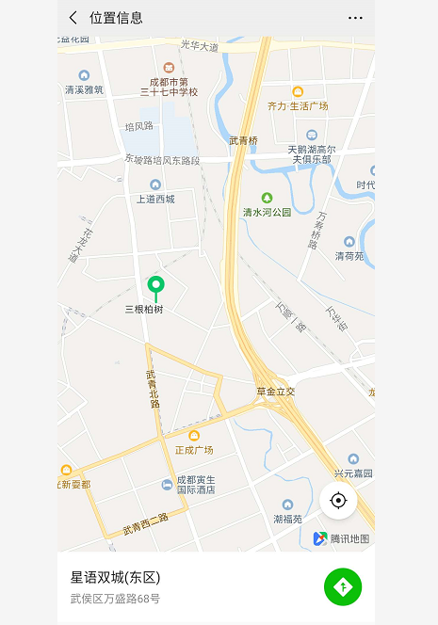

- 招标文件清单量仅供参考，具体以实际发生车次结算，若清单量与实际量偏差较大时，投标人应予以接受，并不得依次作为调价依据。
- 初步运输方案由招标人提供，具体行车方案可由中标人提出，我公司审核后实施。
- 中标人负责项目与厂区运输的一切工作，包含但不仅限于：根据产品需求调整运输方案及路线、来往资料函件的保管、车辆往返的手续等、并服从招标人管理。
二、投标人资格要求
1、具有独立法人资格，能独立承担民事责任；
2、投标人经营范围须包含运输类资质；
2、具有履行合同所必须的车辆；
3、参加本次招标活动前三年内，在经营活动中没有重大违法违规记录；
4、具有依法缴纳税收和社会保障资金的良好记录;
5、法律、行政法规规定的其他条件。
6、要求投标人来招标人厂区进行实地调研。
三、投标文件的递交
1、资质审核：投标人需于2020年3月27日前，将投标人资质要求文件交到泸州市兴泸远大建筑科技有限公司进行资质预审，审核通过后方能进行投标报价，如未进行资质审核、自行在远大住工住宅工业化供应链协同平台进行的报价视为无效报价。若已参加过比选人其他项目投标并审核资质通过，不需再次提供资质审核资料。
2、报价的截止时间（投标截止时间，下同）为2020年3月27日9时30分（北京时间），报价至远大住工住宅工业化供应链协同平台（http://scc.bhome.com.cn/）。
四、评比办法、报价（计量）方式及最高限价
采用最低投标价法，报价（计量）方式按方量，最高限价：390元/m³，超过最高限价报价无效。
- 投标保证金：投标保证金1万元，投标人以投标公司的账户转账，开标前未缴纳投标保证金的投标人投标无效。中标通知书发布日起五日内无息退还到投标公司对公账户。
单位名称： 泸州市兴泸远大建筑科技有限公司
账户名称： 建行泸州纳溪支行
银行账号： 51050163720800000196
未中标投标人的投标保证金在开标后7个工作日内无息退还。
有下列情形之一的，投标保证金将不予退还：
（1）开标后在投标有效期内撤销其投标文件；
（2）开标时，扰乱会场秩序，经劝阻无效；
（3）由于投标人的原因致使招标工作不能顺利进行的；
（4）投标人以他人名义投标、串通投标、哄抬标价、以行贿手段谋取中标或者以其它弄虚作假方式投标的；
（5）有关法律、法规规定的其它不予退还投标保证金的情形。
六、履约保证金：履约保证金为1万元，中标人投标保证金直接转为履约保证金,合同履行完毕后7日内无息退还。
七、运输要求及报价说明
1、运输方必须保证所提供运输车辆车型、车次满足招标人需求。
2、报价说明：本次招标运输车次数量为预计数量，最终以项目实际运输车次为准。投标人应提前去运输目的地勘察，以免报价有误。
八、发布公告的媒介
1、本次招标公告在在泸州市兴泸投资集团有限公司官网（http://www.lzxljt.cn/）、泸州市兴泸远大建筑科技有限公司官网、（http://ydjz.lzxljt.cn/）、远大住工供应链协同平台（http://scc.bhome.com.cn/）上发布。
九、联系方式
招标人：泸州市兴泸远大建筑科技有限公司
地 址：泸州市纳溪区科技园西部绿色智能住宅产业园区
联系人：田先生
联系电话：0830-4127690/17360566698

第二章资质预审文件要求及格式

法定代表人身份证明

投标人名称：
单位性质：
地 址：
成立时间： 年 月 日
经营期限：
姓名： 性别： 年龄： 职务：
系（投标人名称）的法定代表人。
特此证明。

附：法定代表人身份证复印件。

投标人： （盖单位章）
年 月 日
注：法定代表人的签字必须是亲笔签名，不得使用印章、签名章或其他电子制版签名。

法定代表人授权书

本授权书声明：本人 系 公司的法定代表人，现授权 为本公司的合法代理人，就 泸州市兴泸远大建筑科技有限公司PC构件运输招标，以本公司名义处理一切与之有关的事务。

本授权书于 年 月 日签字生效，特此声明。

法定代表人签字：
（单位公章）
被 授权人签 字：

第三章 评比办法

一、最低投标价法评比说明：
本项目采用最低投标价法，按下列步骤进行评审：
（1）符合招标文件要求，且报价最低者中标。
（2）评比委员会在评比过程中，中标候选人出现并列的，注册资金高的单位为最终中标人，若中选后选人并列且注册资金相同，以随机抽取的方式确定中标人。
二、有下列情形之一的，应重新组织招标：
（1）所有投标人不符合招标文件规定条件的。
（2）符合招标文件要求的投标人少于3家的。
三、投标报价：根据远大住工住宅工业化供应链协同平台（http://scc.bhome.com.cn/）投标要求进行投标报价
四、若中标人拒绝与招标人签订合同（含拒绝缴纳履约保证金），招标人可重新组织招投标，也可在根据报价名次排序依次选择供应商作为中标人。且将被没收投标保证金。

